Uwe Kosok übernimmt als CEO die Leitung des Wachstums von Biesse in der DACH-Region
Verstärkung der Organisation durch einen erfahrenen Branchenexperten

Uwe Kosok hat die Geschäftsführung der Biesse Deutschland GmbH übernommen und verantwortet seit dem 01. Juli 2026 deren Aktivitäten in Deutschland, Österreich und der Schweiz. Der erfahrene Branchenexperte mit viel Renommee als Führungskraft im anspruchsvollen Maschinenbau wird die strategische Neuausrichtung mit dem klaren Ziel der Steigerung der Wettbewerbsfähigkeit leiten.

Kosok blickt auf über 30 Jahre Erfahrung in der internationalen Holzbearbeitungsmaschinen-Branche zurück und konnte in verschiedenen Führungspositionen seine Fähigkeiten in den Bereichen Unternehmensführung, Vertrieb und Business Development erfolgreich unter Beweis stellen. Während seiner beruflichen Laufbahn machte er bei bekannten Unternehmen der Holzbearbeitungsmaschinenindustrie Station. Der versierte Manager verfügt über ausgeprägte Marktkenntnisse sowie eine fundierte Expertise in der Entwicklung und Führung von Vertriebsorganisationen.

Federico Broccoli, Biesse Chief Commercial Officer sieht in der personellen Verstärkung einen deutlichen Gewinn für den international aufgestellten Konzern: „Uwe Kosok ist mit seinen sehr guten und langjährigen Marktkenntnissen unsere Idealbesetzung für die Position des CEO und Geschäftsführers und wird die Gesellschaft in den Bereichen Vertrieb, Marketing und Service mit seinem langjährigen Markt-Know-how ausbauen und stärken.“

Transformation und Performance
Zu den Kernaufgaben von Kosok mit seiner Expertise in den Bereichen Vertriebssteuerung, Change-Management und internationaler Turnaround-Strategien, gehört die Optimierung komplexer Strukturen, Effizienzpotenziale zu heben und mit Biesse erfolgreich das Momentum zu nutzen und durch die aktuelle herausfordernde Marktsituation zu führen.

„Die Industrie steht weltweit vor tiefgreifenden Transformationsprozessen. Starre Strukturen müssen aufgebrochen und Prozesse agiler gestaltet werden“, erklärt der neue CEO zu seinem Amtsantritt. „Mein Ziel ist es, durch gezielte prozessuale Anpassungen und eine klare Wachstumsstrategie die operative Exzellenz von Biesse in der DACH-Region erheblich zu steigern. Ich freue mich darauf, gemeinsam mit den internationalen Teams nachhaltige Werte für das Unternehmen, seine Kunden und Stakeholder zu schaffen.“

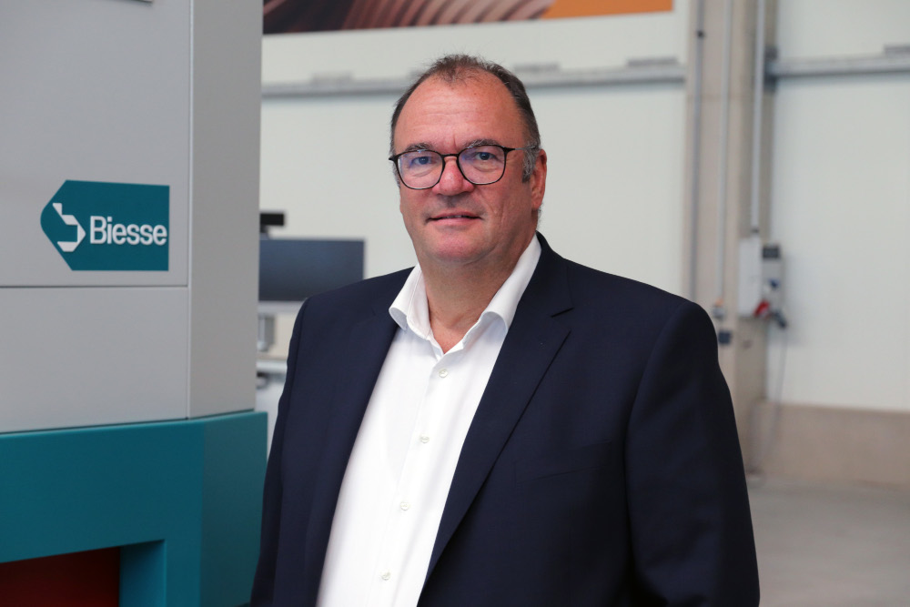
Bild 1: Uwe Kosok hat am 01.07.2026 die Geschäftsführung der Biesse Deutschland GmbH übernommen.

Bilder: | Uwe-Kosok | Zeichen: | 2.235
Dateiname: | Biesse-Neuer-GF-PM-2026-08-05 | Datum: | 05.08.2026
Tags: | Biesse Deutschland, Biesse Schweiz, Biesse Österreich, DACH, CEO, Geschäftsführer | gii ID | 26223

Unternehmenshintergrund
Biesse S.p.A. entwickelt und produziert Maschinen, Fertigungslinien und Komponenten für die Bearbeitung unterschiedlichster Werkstoffe und unterstützt Kunden dabei, das Potenzial ihrer Materialien optimal auszuschöpfen. Mit innovativen Technologien vereinfacht Biesse die Produktionsprozesse von Unternehmen aus den Bereichen Möbel- und Innenausbau, Bauwesen, Automobilindustrie sowie Luft- und Raumfahrt. Grundlage dieses Erfolgs sind die Kompetenz und das Engagement der Mitarbeiter an den Produktionsstandorten weltweit. Das 1969 in Italien gegründete und heute an der italienischen Börse notierte Unternehmen ist international ausgerichtet und mit einem weltweiten Netzwerk von Showrooms präsent. Dort erleben Kunden die gesamte Bandbreite der Biesse Technologien in einer einzigartigen Multi-Material-Erfahrung.

Kontakt:  Biesse Deutschland GmbH  Simon Lohmiller  Marketing Manager DACH  An der Leibi 10  89278 Nersingen  Telefon +49 7308 9606 15  Mobil +49 151 11 91 59 05  E-Mail: Simon.Lohmiller@biesse.com  Internet: www.biesse.com | gii die Presse-Agentur GmbH  Christburger Straße 41  10405 Berlin  Tel.: +49 30 538 965 - 0  E-Mail: info@gii.de  Internet: www.gii.de

